**परमाणु ऊर्जा केन्द्रीय विद्यालय-3,अणुशक्तिनगर मुंबई – 94**

**प्रथम आवधिक परीक्षा 2024-25**

**कक्षा – छठी अंक -20**

**विषय –हिंदी (तृतीय भाषा ) समय –60 मिनट**

**--------------------------------------------------------------------------------------------------------------------------(प्रश्न-1)बारहखड़ी पूरी कीजिए- 3**

ग गा ---- ----- गु गू ------- ----- गो ------- ------- ग: |

**(प्रश्न-2) नमूने के अनुसार वाक्य बदलिए – 3**

**नमूना : यह पेड़ लंबा है | ये पेड़ लम्बे हैं |**

(क)यह लड़का मोटा है | ------------------------

(ख)यह फूल लाल है | ------------------------

(ग)यह केला हरा है | -----------------------

**(प्रश्न-3) नमूने के अनुसार वाक्य बदलिए – 3**

**नमूना : झूठ मत बोलो | आप झूठ मत बोलिए |**

(क)कच्चे आम मत खाओ | --------------------

(ख)कक्षा में शोर मत करो | --------------------

(ग)कूड़ा इधर-उधर मत फेंको | -------------------

**(प्रश्न-4 )चित्र देखकर खाली स्थान को भरिए - 3**

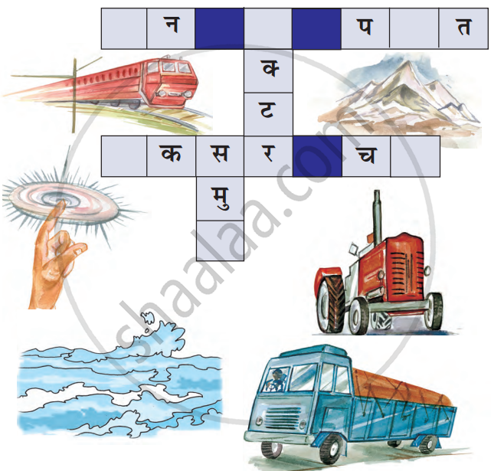

**(प्रश्न-5)कोष्ठक में दिए गए शब्दों से रिक्त स्थान की पूर्ति कीजिए - 2**

**( सिर्फ़ ,परसों,नमस्ते ,धन्यवाद )**

(क)रसूल ने कहा ,--------------- विनोद भाई ,आइए |

(ख)कोई तुम्हारी मदद करे ,तो कहना चाहिए ----------- |

(ग)मुझे शरबत नहीं ,------------- ठंडा पानी दीजिए |

(घ)दीपावली का त्योहार कल नहीं ---------- है |

**(प्रश्न-6) सही मिलान कीजिए- 2**

नमस्कार वृक्ष

सुंदर बाग

पेड़ प्रणाम

बगीचा खूबसूरत

**(प्रश्न-7)शब्द और चित्र का मिलान कीजिए - 2**

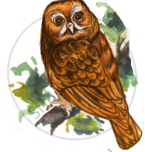 थैला अनानास 

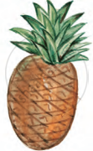 उल्लू लट्टू 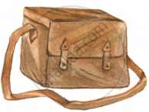

**(प्रश्न-8)नीचे दिए गए शब्दों को दो-दो बार साफ़-साफ़ और सही-सही लिखिए – 2**

राष्ट्रभाषा ------------------------ -------------------------

आशीर्वाद ------------------------ -------------------------

----------------------------------------------------------------------------------------------------------------